ข่าวกิจกรรมที่ 1
วันที่ 10 ม.ค.68 เวลา 09:30 น. พ.ต.อ.คมสรร คำตุ่นเเก้ว ผกก.สภ.พลูตาหลวง เป็นประธานการประชุม ซึ่งการประชุมดังกล่าวมีวัตถุประสงค์เพื่อ ประกาศนโยบายต่อต้านการรับสินบน (Anti-Bribery Policy) และการไม่รับของขวัญของกำนัลหรือประโยชน์อื่นใด (No Gift Policy) จากการปฏิบัติหน้าที่ ประจำปีงบประมาณ พ.ศ. 2568 ณ ห้องประชุม ชั้น 2 สภ.พลูตาหลวง เเละบริเวณ หน้าสถานีตำรวจภูธรพลูตาหลวง
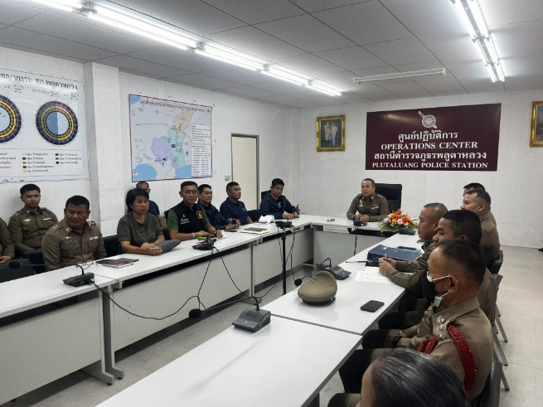
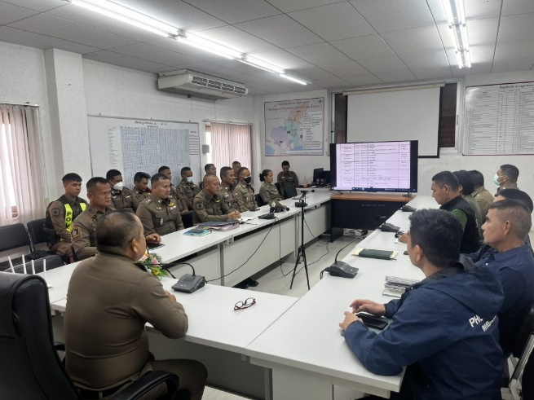
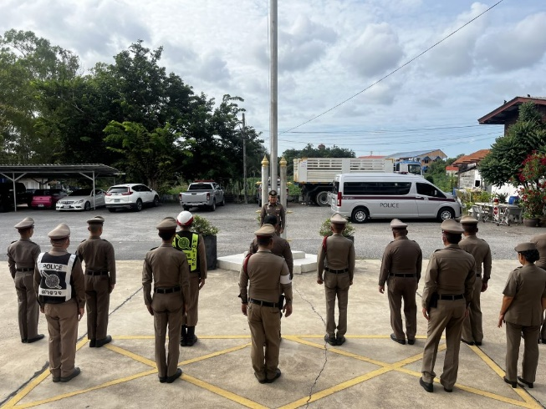
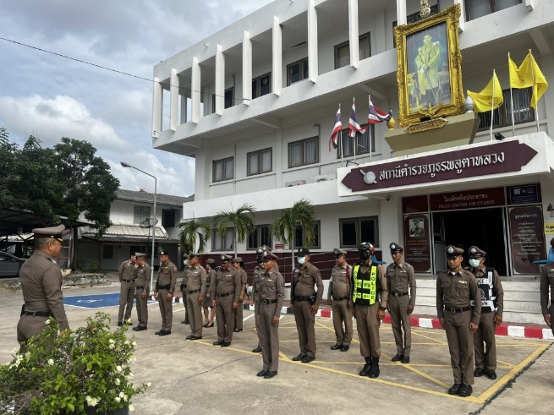

ข่าวกิจกรรมที่ 2
เมื่อวันที่ 17 มกราคม 2568 เวลา 11.00 น. พ.ต.อ.คมสรร คำตุ่นแกว ผกก.สภ.พลูตาหลวง ได้ให้ความรู้แก่ข้าราชการตํารวจในสังกัดในการจัดการทรัพย์สินของราชการ ของบริจาค และการจัดเก็บของกลาง ณ หน้าที่ทำการ สภ.พลูตาหลวง
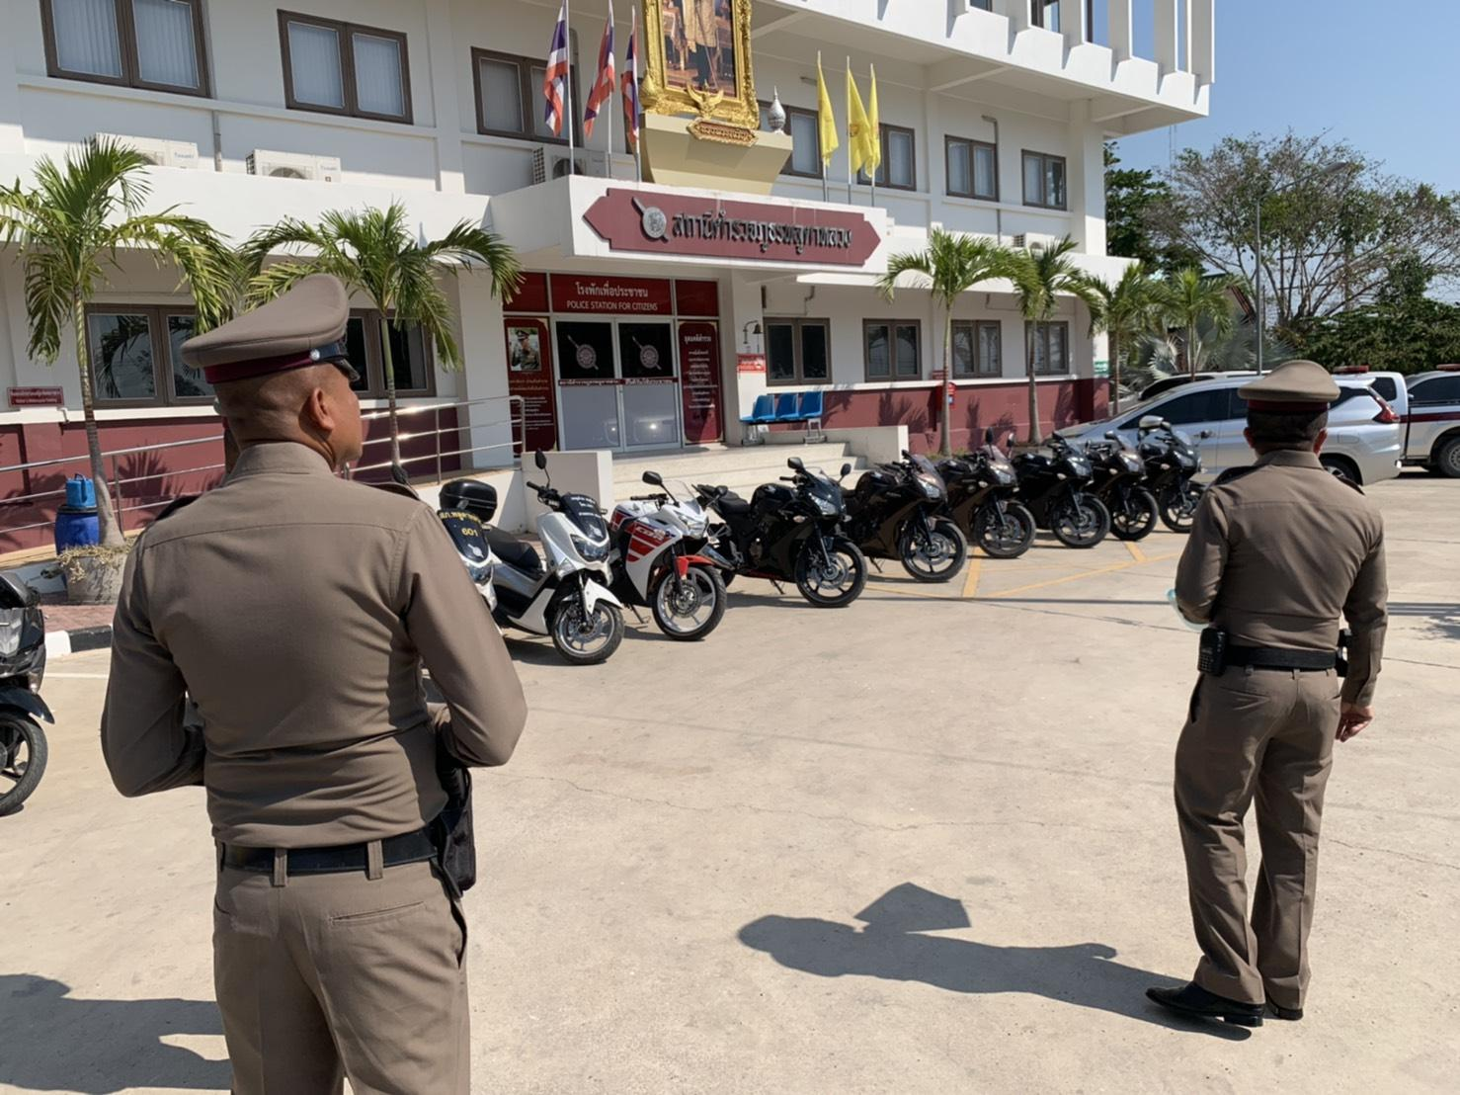

ข่าวกิจกรรมที่ 3
วันที่ 12 ก.พ.๒๕๖8 เวลา 09.00 น. พ.ต.อ.คมสรร คำตุ่นแก้ว ผกก.สภ.พลูตาหลวง ได้จัดอบรมข้าราชการตํารวจในสังกัด เรื่องเสริมสร้างคุณธรรมและความโปร่งใส การต่อต้านการทุจริต และ ต่อต้านการรับสินบนสถานีตํารวจภูธรพลูตาหลวง ณ ห้องประชุมชั้น 2 สภ.พลูตาหลวง
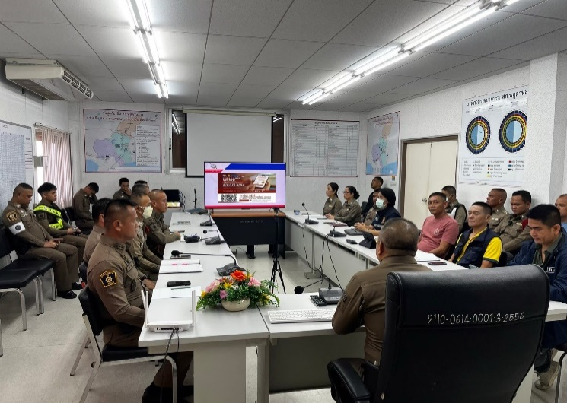
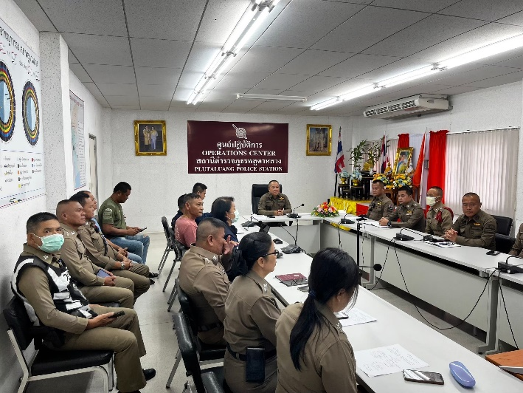

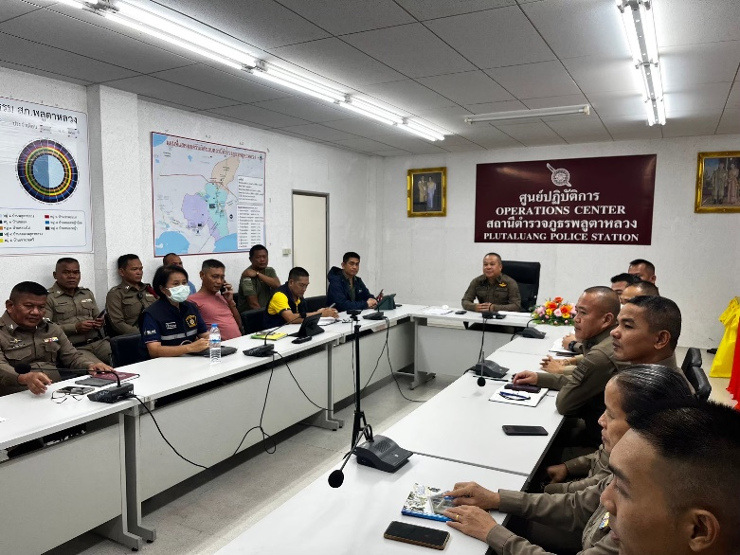

ข่าวกิจกรรมที่ 4
วันที่ 18 มี.ค. 68 เวลา 09.00 น. พ.ต.อ.ต่อศักดิ์ สารีรัตน์ ผกก.สภ.พลูตาหลวง ประชุมมอบหมาย เป็นประธานประชุม ชี้แจ้ง เน้นย้ำ ใหข้อมูล การประเมินคุณธรรมและความโปรงใสในการดำเนินงานของ หน่วยงานภาครัฐ (Integrity & Transparency Assessment : ITA ) ของสถานีตำรวจ (กิจกรรม Police ITA 2025) และประชาสัมพันธ์ให้ หัวหน้าสายงานทุกสายงานเพื่อไปขับเคลื่อนกิจกรรม อย่างต่อเนื่อง ณ ห้องประชุมชั้น 2 สภ.พลูตาหลวง
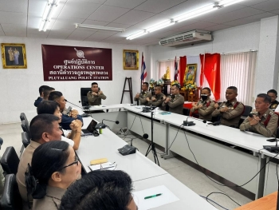
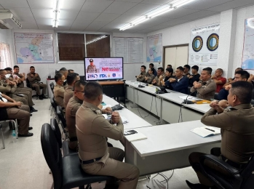

ข่าวกิจกรรมที่ 5
จัดทำป้าย และติดป้ายนโยบาย”ไม่รับของขวัญและของกํานัลทุกชนิด” (No Gift Policy) บริเวณ สภ.พลูตาหลวง
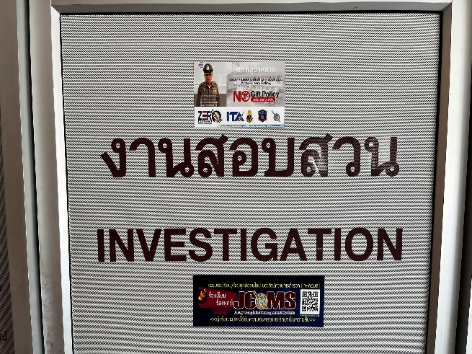
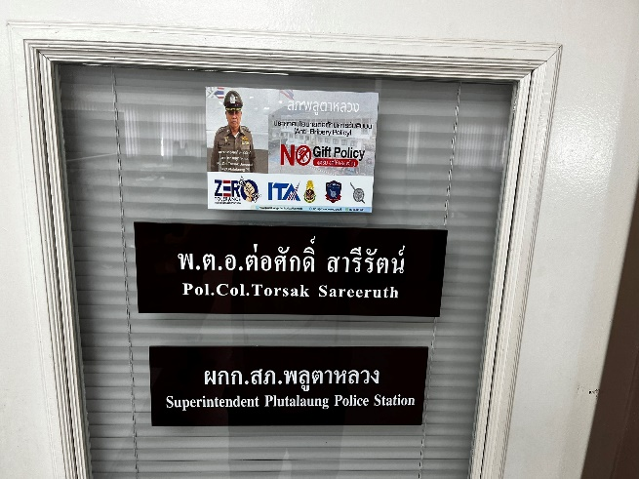
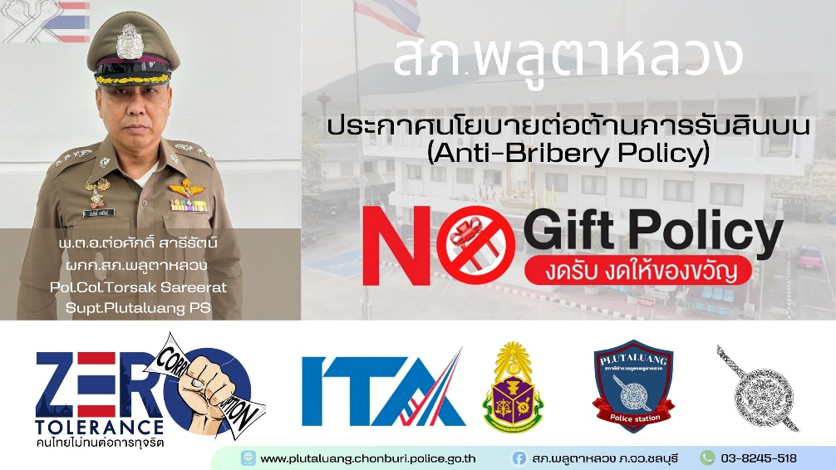
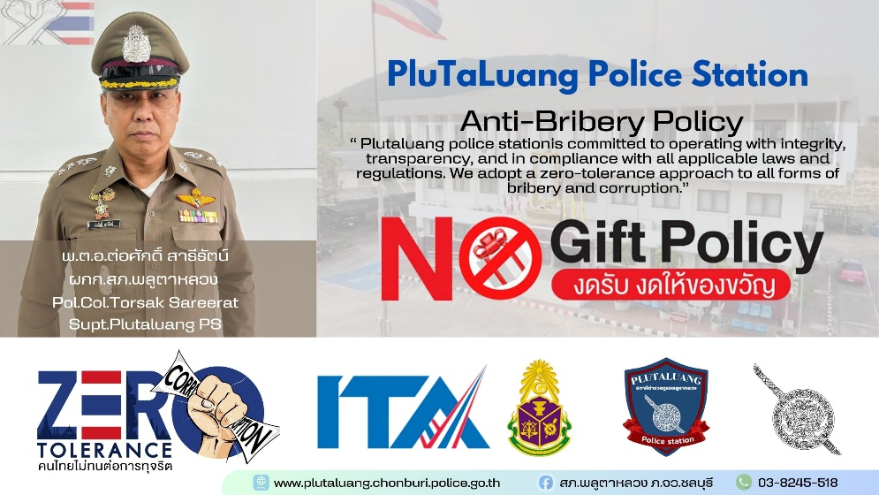

ข่าวกิจกรรมที่ 6
วันที่ 10 เม.ย. 68 เวลา 08.00 พ.ต.อ.ต่อศักดิ์ สารีรัตน์ ผกก.สภ.พลูตาหลวง ประชุมกำชับประชุม ชี้แจ้ง เน้นย้ำ ใหข้อมูล การประเมินคุณธรรมและความโปรงใสในการดำเนินงานของ หน่วยงานภาครัฐ (Integrity & Transparency Assessment : ITA ) ไม่รับของขวัญและของกํานัลทุกชนิด ณ หน้าที่ทำการ สภ.พลูตาหลวง
